Прес-брифінг для представників засобів масової інформації

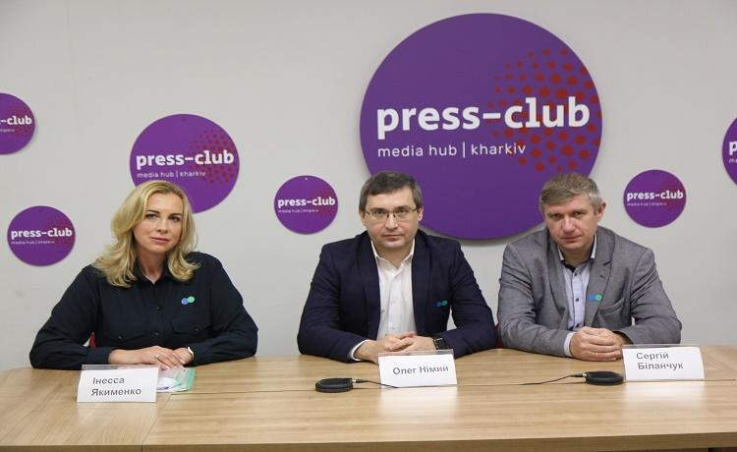
За участю фахівців Головного управління ДПС у Харківській області та представників Громадської ради при ГУ в приміщенні ГО «Харківський прес – клуб» відбувся прес-брифінг для представників засобів масової інформації.
Під час заходу обговорювалися питання щодо одноразового (спеціального) добровільного декларування та використання електронного кабінету платника.
Спікери:
Олег Німий – заступник начальника Головного управління ДПС у Харківській області;
Інесса Якименко – начальника управління податкового адміністрування фізичних осіб Головного управління ДПС у Харківській області;
Сергій Біланчук – начальник управління електронних сервісів Головного управління ДПС у Харківській області.
Так фахівці податкової служби розповіли, що у період з 01 вересня 2021 року до 01 вересня 2022 року триває одноразове (спеціальне) добровільне декларування, яке передбачає сплату одноразового збору.
Форму Декларації та Порядок подання одноразової (спеціальної) добровільної декларації затверджено наказом Міністерства фінансів України від 02.08.2021 № 439.
Вказана Декларація подається безпосередньо декларантом до контролюючого органу, в електронній формі.
Також було акцентовано увагу на те що платник податків стає користувачем Електронного кабінету та набуває право, зокрема, подавати звітність в електронній формі після проходження в електронному кабінеті електронної ідентифікації онлайн з використанням кваліфікованого електронного підпису з дотриманням вимог Закону України від 22 травня 2003 року № 851-IV «Про електронні документи та електронний документообіг» із змінами та доповненнями та Закону України від 05 жовтня 2017 року № 2155-VIII «Про електронні довірчі послуги» із змінами та доповненнями або тих сервісів ідентифікації, використання яких дозволяється методологом Електронного кабінету.
У процесі виступів, спікери відповіли на поставлені запитання.

